電通二甲微處理器實驗 實驗結報

實驗名稱 | Lab 12 – WiFi Module
組別 | 32 | 組員 | 楊峻03050175 李仕如03050574

- 實驗目的
使用 ESP-01 Wifi 模組, 使得 Arduino 變成一台 Web 伺服器
可讓外界讀取溫濕度模組 DHT-11 數值
- 實驗步驟
使用 SoftwareSerial 範例程式, 建立與 ESP-8266 之連線 (BaudRate: 115200)
測試使用 Serial Monitor 傳送 ESP-8266之 AT command
將 ESP-8266 設定成 AP Mode
使用手機搜尋是否找得到 ESP-8266 之基地台

- 程式碼
#include <ESP8266.h>
#include <SoftwareSerial.h>

SoftwareSerial mySerial(10,11);
//ESP8266 wifi(mySerial);

void setup() {
mySerial.begin(115200); //RX1 TX1，即 Pin18 及 Pin19
Serial.begin(9600);
Serial.println("Start");
//pinMode(13,OUTPUT);
}
void loop()
{
if (mySerial.available()) {
Serial.write(mySerial.read());
}

if (Serial.available()) {
char chars = Serial.read();
mySerial.write(chars);
//digitalWrite(13,HIGH);
}
}

- 電路圖
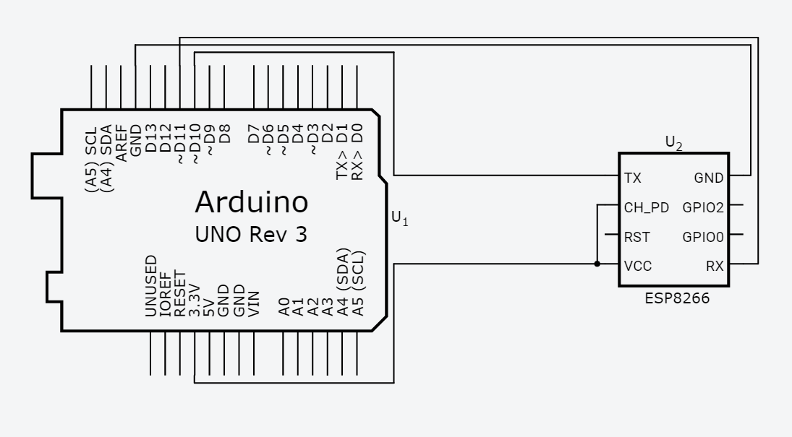

心得討論:
上正課時就覺得這次實驗應該是最難的，果真做起來真的是很難，要打很多看不懂碼，不過後來花了很久時間還是做完了，好累阿。

